Hồ sơ Phân tích MIKEWEB

Version 4.0

Sinh viên thực hiện:

1612434 – Lưu Tuấn Nguyên

**Bảng ghi nhận thay đổi tài liệu**

|  |  |  |  |
| --- | --- | --- | --- |
| **Ngày** | **Phiên bản** | **Mô tả** | **Tác giả** |
| 10/04/2019 | 1.0 | Thêm Class Diagram | Lưu Tuấn Nguyên |
| 15/04/2019 | 2.0 | Chỉnh sửa Class Diagram  Viết danh sách lớp đối tượng và mô tả các đối tượng | Lưu Tuấn Nguyên |
| 12/06/2019 | 3.0 | Chỉnh sửa, nộp lần 2 | Lưu Tuấn Nguyên |
| 24/06/2019 | 4.0 | Hoàn thành | Lưu Tuấn Nguyên |

Mục lục

1. Sơ đồ lớp (mức phân tích) 3

1.1 Sơ đồ lớp (mức phân tích) 3

1.2 Danh sách các lớp đối tượng và quan hệ 3

1.3 Mô tả chi tiết từng lớp đối tượng 4

1.3.1 User 4

1.3.2 Guest 4

1.3.3 Lịch sử đọc 4

1.3.4 Bookmarks 4

1.3.5 Tác giả 5

1.3.6 Sách, truyện 5

1.3.7 Chương 5

1.3.8 Thể loại 5

1.3.9 Quản lý trang web 6

# Sơ đồ lớp (mức phân tích)

## Sơ đồ lớp (mức phân tích)

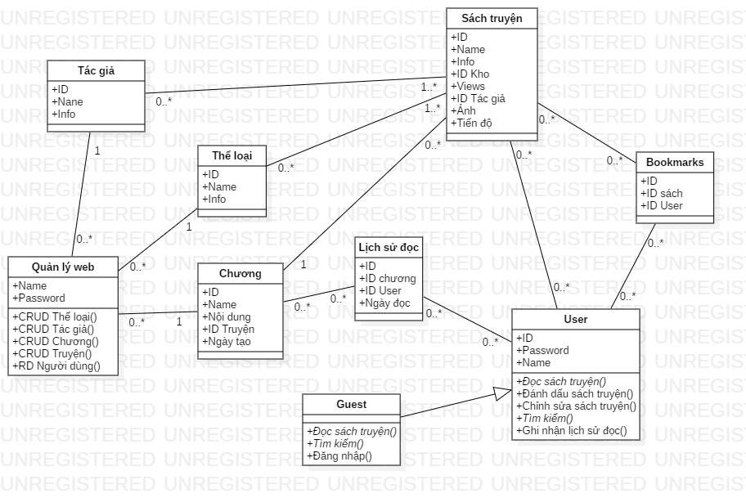

## Danh sách các lớp đối tượng và quan hệ

|  |  |  |  |
| --- | --- | --- | --- |
| STT | Tên lớp/quan hệ | Loại | Ý nghĩa/Ghi chú |
| 1 | User | Đối tượng nghiệp vụ |  |
| 2 | Guest | Đối tượng nghiệp vụ | Người dùng trang web nhưng không đăng ký |
| 3 | Lịch sử đọc | Đối tượng hệ thống | Ghi lại lịch sử đọc của người đọc |
| 4 | Bookmarks | Đối tượng nghiệp vụ | Người dùng đánh dấu lại sách, truyện yêu thích |
| 5 | Tác giả | Đối tượng nghiệp vụ |  |
| 6 | Sách tryện | Đối tượng nghiệp vụ |  |
| 7 | Chương truyện | Đối tượng nghiệp vụ |  |
| 8 | Kho thể loại | Đối tượng nghiệp vụ |  |
| 9 | Quản lý trang web | Đối tượng nghiệp vụ | Chỉ có duy nhất 1 quản lý trang web |

## Mô tả chi tiết từng lớp đối tượng

### User

Danh sách thuộc tính:

|  |  |  |  |  |
| --- | --- | --- | --- | --- |
| STT | Tên thuộc tính | Loại | Ràng buộc | Ý nghĩa/ghi chú |
| 1 | ID | Private |  |  |
| 2 | Password | Private |  |  |
| 3 | Name | Public |  |  |

Danh sách phương thức:

* Đọc sách, truyện (cài đặt lại cho Guest)
* Đánh dấu sách, truyện
* Chỉnh sửa sách truyện
* Tìm kiếm (cài đặt lại cho Guest)
* Ghi nhận lịch sử đọc

### Guest

Danh sách thuộc tính: guest sẽ không có thuộc tính vì mọi thông tin của guest sẽ không được lưu lại

Danh sách phương thức:

* Đăng nhập
* Đọc sách, truyện
* Tìm kiếm

### Lịch sử đọc

Danh sách thuộc tính:

|  |  |  |  |  |
| --- | --- | --- | --- | --- |
| STT | Tên thuộc tính | Loại | Ràng buộc | Ý nghĩa/ghi chú |
| 1 | ID | Private |  |  |
| 2 | ID chương | Private |  |  |
| 3 | ID User | Private |  |  |
| 4 | Ngày đọc | Public |  |  |

### Bookmarks

Danh sách thuộc tính:

|  |  |  |  |  |
| --- | --- | --- | --- | --- |
| STT | Tên thuộc tính | Loại | Ràng buộc | Ý nghĩa/ghi chú |
| 1 | ID | Private |  |  |
| 2 | ID sách | Private |  |  |
| 3 | ID User | Private |  |  |

### Tác giả

Danh sách thuộc tính:

|  |  |  |  |  |
| --- | --- | --- | --- | --- |
| STT | Tên thuộc tính | Loại | Ràng buộc | Ý nghĩa/ghi chú |
| 1 | ID | Private |  |  |
| 2 | Name | Public |  |  |
| 3 | Info | Public |  |  |

### Sách, truyện

Danh sách thuộc tính:

|  |  |  |  |  |
| --- | --- | --- | --- | --- |
| STT | Tên thuộc tính | Loại | Ràng buộc | Ý nghĩa/ghi chú |
| 1 | ID | Private |  |  |
| 2 | Name | Public |  |  |
| 3 | Info | Public |  |  |
| 4 | ID Kho | Private |  |  |
| 5 | Views | Public |  | Số lần sách, truyện được đọc |

### Chương

Danh sách thuộc tính:

|  |  |  |  |  |
| --- | --- | --- | --- | --- |
| STT | Tên thuộc tính | Loại | Ràng buộc | Ý nghĩa/ghi chú |
| 1 | ID | Private |  |  |
| 2 | Name | Public |  |  |
| 3 | Nội dung | Public |  |  |
| 4 | ID Truyện | Private |  |  |

### Thể loại

Danh sách thuộc tính:

|  |  |  |  |  |
| --- | --- | --- | --- | --- |
| STT | Tên thuộc tính | Loại | Ràng buộc | Ý nghĩa/ghi chú |
| 1 | ID | Private |  |  |
| 2 | Name | Public |  |  |
| 3 | Info | Public |  |  |

### Quản lý trang web

Danh sách thuộc tính:

|  |  |  |  |  |
| --- | --- | --- | --- | --- |
| STT | Tên thuộc tính | Loại | Ràng buộc | Ý nghĩa/ghi chú |
| 1 | Name | Private |  |  |
| 2 | Password | Private |  |  |

Danh sách phương thức:

* CRUD truyện
* CRUD thể loại
* CRUD chương
* CRUD tác giả
* RD người dùng